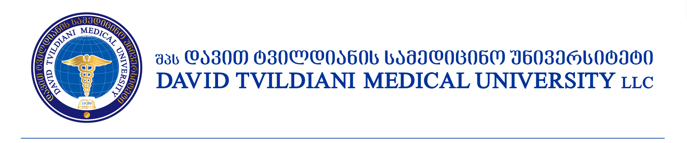

დანართი N1
დამტკიცებულია:
შპს ,,დავით ტვილდიანის სამედიცინო უნივერსიტეტი”-ს
რექტორის 2025 წლის 24 ივლისის N18/ა ბრძანების თანახმად.

შპს ,,დავით ტვილდიანის სამედიცინო უნივერსიტეტი”-ს
რექტორს

გ ა ნ ც ხ ა დ ე ბ ა

გთხოვთ, თქვენდამი რწმუნებულ უნივერსიტეტში, აკადემიური თანამდებობის დასაკავებლად გამოცხადებულ ღია, საჯარო კონკურსში მონაწილეობის მიზნით, განსახილველად მიიღოთ წარმოდგენილი საბუთები, დადგენილი ფორმით.

_____________________________________________________________________________________________________________________________________________________________
_{(სახელი, გვარი)}

_____________________________________________________________________________________________ (დეპარტამენტი ან/და მიმართულება; აკადემიური პოზიცია - მაგ. პროფესორი, ასოც. პროფესორი და აშ.)

ხელმოწერა ----------------------------------------------
თარიღი “-------“ ------------------------- 20 წ.

